《建筑装饰识图与CAD》教学案例
基础部制图教研室 董成
一、案例背景：
《建筑装饰识图与CAD》课程是一门学习用投影法识读和绘制建筑施工图方法的技术基础课。本课程内容主要包括《快速识读建筑施工图》和《AutoCAD 2014室内装饰设计制图》两本书。本门课程的特点是学、做结合，传统的教学方式往往是：课堂上教师通过在黑板上画图来讲解具体作图过程，然后学生在练习本或练习册上进行练习，但由于当前疫情情况，学生不能到校上课，老师进行网络授课，此时教学方法、教学设计显得异常重要。为了提高网络授课效果，我采用“钉钉”的直播形式，在前期学习快速识读建筑施工图的理论课里提前用CAD讲述，并辅以REVIT三维立体模型，提升学生兴趣，提高学习效率。
二、案例主题：
本次课程的教学内容是《快速识读建筑施工图》中2.2剖面图。结合本次课程特点，我采用的是“任务教学法”+“CAD/REVIT软件辅助法”进行启发式教学，同时深入挖掘此次课程的思政教育内容，对学生进行课程思政。第一节讲述的2.2.1和2.2.2教学内容，根据其内容特点采用任务教学法，以完成一个水池剖面图的绘制作为本节任务，细致讲解剖面图的形成和图示方法；第二节讲述的是2.2.3教学内容，利用REVIT2016三维空间实体房屋模型，结合CAD，讲解如何剖切形体，进而讲述剖面图的种类。引导学生独立思考，增强学生学习主动性，提高学习效率。
三、案例过程：
第一节
思政教育视角：认识物体表达方法的多样性，引入换位思考，学会感恩和理解。
具体上课教学过程：
1首先提出剖面图概念：播放洗手池形体剖切动画，引入剖面图的概念；
2提出一个任务。以洗手池为例，如何通过它的三面视图，画洗手池的剖面图；
3完成任务。让学生跟随教师一起画，教师用CAD画，学生手画，用平行于V面剖，画对应的剖面图，同时指出还可以用平行于H面和平行于W面的平面进行形体剖切，认识物体表达方法的多样性。此处进行课程思政，疫情期间，当时国家果断采取武汉封城，引起广大人民的热议褒贬不一，而我们大学生一定要多角度全方位的去看问题，换位思考，再看看现在欧洲国家的状况，我想我们每个中国人都会以国家而自豪，我们要学生感恩，学会理解，努力学习，将来报效国家。
4在已画的剖面图上进行标注，引出剖面图的图示方法以及注意事项；
5总结：绘图步骤和方法。
教师用CAD画图，每一步过程清晰展现，通过师生共画洗手池剖面图，过程中穿插提问，使学生掌握了绘制剖面图的步骤、方法注意事项，完成了本节课的教学任务。 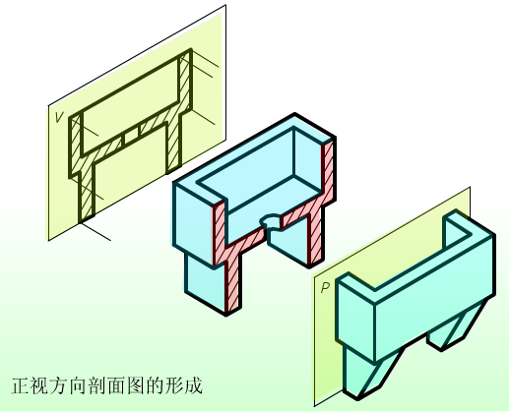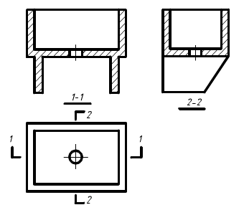

第二节
思政教育视角1：科技在进步，应多学习科技知识用在制图里，培养工匠精神。
思政教育视角2：严格按照国家标准的图样表达法画图，形成守法意识。
具体上课教学过程：
1引入剖面图的主要种类：根据形体本身的特点，或着我们想要表达的内部结构的不同，剖面图主要学习全剖、阶梯剖和半剖。
2 提出一个任务。以房屋模型为例，如何画它的全剖、阶梯剖，如何剖它的窗户、如何同时剖到门和窗户，启发同学思考。
3 展示REVIT2016建好的房屋模型，实景展示如何剖切以及剖切后的剖面图。此处进行课程思政，在抵御新型冠状病毒的战役里，武汉分别用一周的时间建成了火神山和雷神山医院，为什么？因为科技的力量和国人的团结，科技里包括BIM全信息模型建造，主要用的就是给大家演示的REVIT及其他软件，所以同学们在学习过程中，要紧跟时代步伐，多多学习先进软件，用心作图，培养艰苦奋斗、认真负责的工匠精神。
4 完成任务。用CAD带着学生一起画房屋模型阶梯剖，全剖已用水池展示画法，时间有限，房屋模型的全剖不作演示。此处进行课程思政，同学们在画图时，严格按照国家标准的图样表达法画图，形成守法意识，因为现在建筑行业，无论是设计方、施工方、监理方都实行终身责任制，我们同学要对自己画的图纸负责，所以一定要有法律意识。
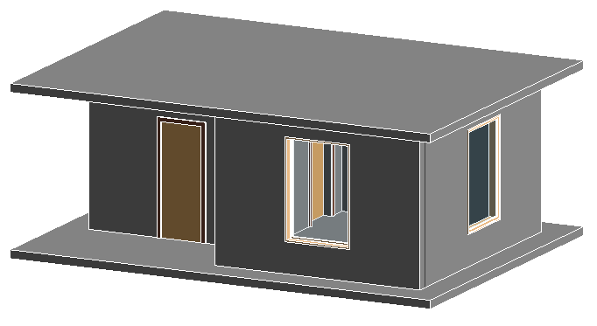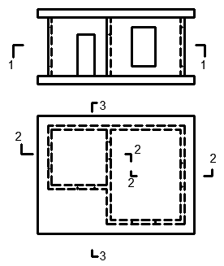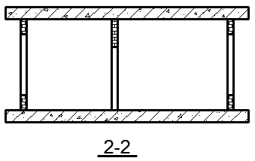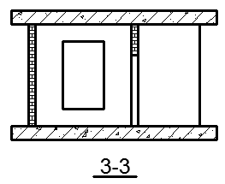
5 总结
教师用CAD画图辅以REVIT三维展示，每一步过程清晰展现，通过师生共画房屋模型阶梯剖面图，过程中穿插提问，使学生掌握了绘制阶梯剖面图的步骤、方法注意事项，完成了本节课的教学任务。还剩下一个半剖，放在下节课讲。
这堂课讲解结束，布置课下作业。
四、布置作业
本门课程课后作业均为主观题，在“钉钉”中还可以对主观题进行圈画及批注，很是实用，并且钉钉里还能设置优秀作业，促使学生向优秀的同学学习。
五、课堂小结
“师者，所以传道受业解惑也”，为人师表，教书育人，这是我们教师的职责。疫情期间，我们把实体课堂转换为在线授课，每位教师都在克服困难，想尽办法，调整课程教学设计、教学模式、考评模式等，来保证教学质量和效果，真正做到停课不停学。
本次网上课堂采用“任务教学法”+“CAD/REVIT软件辅助法”进行启发式教学，同时结合疫情进行课程思政，取得良好的课堂效果。
作为年轻教师，我会以千千万万奋斗在抗疫一线的医者战士为标杆，以培养优秀大学生为目标，严格要求自己，不断努力，教书育人，不负教师这个称号。

